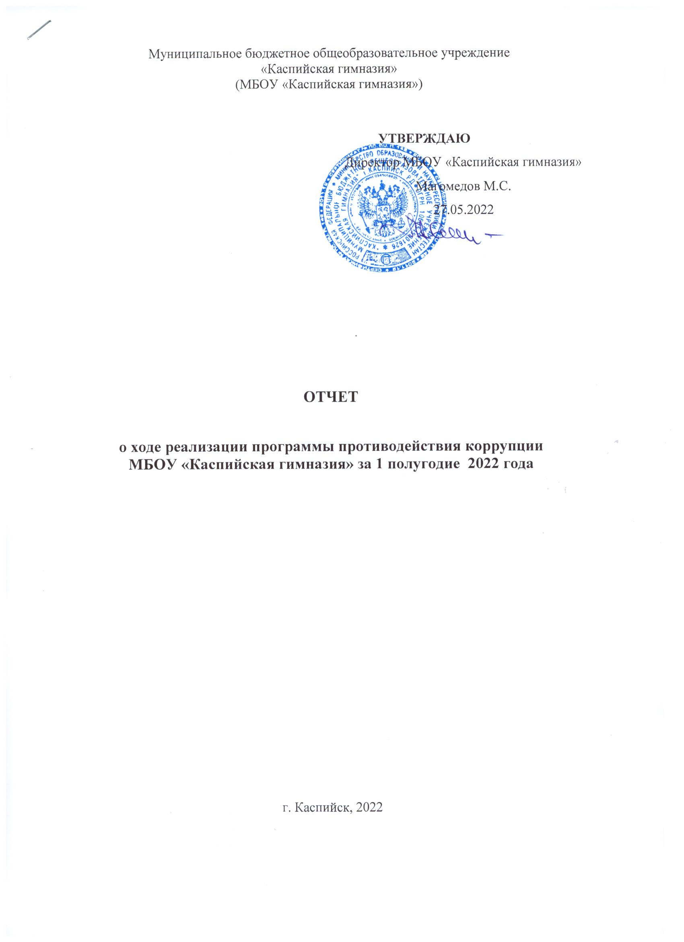

Муниципальное бюджетное общеобразовательное учреждение
«Каспийская гимназия»
(МБОУ «Каспийская гимназия»)
УТВЕРЖДАЮ
Директор МБОУ «Каспийская гимназия»
Магомедов М.С.
27.05.2022

ОТЧЕТ
о ходе реализации программы противодействия коррупции
МБОУ «Каспийская гимназия» за 1 полугодие 2022 года

г. Каспийск, 2022

1. Пояснительная записка
В МБОУ «Каспийская гимназия» в целях исключения возможности проявления коррупции, обеспечения защиты прав и законных интересов участников образовательных отношений от угроз, связанных с коррупцией в сфере деятельности МБОУ «Каспийская гимназия», а также создания системы противодействия коррупции разработана и реализуется программа противодействия коррупции, утвержденная приказом МБОУ «Каспийская гимназия» от 31.05.2022 № 564 «Об утверждении программы противодействия коррупции МБОУ «Каспийская гимназия» на 2022–2024 годы».
2. Отчетная часть
В 2022 году для реализации программы всего предусмотрено 1,5 тыс. руб., освоено 1,5 тыс. руб. Общий процент освоения средств составил 100 процентов.
Все программные мероприятия выполнены в установленные сроки в объеме 100 процентов. Степень исполнения программы за отчетный период считается высокой.
Итоги выполнения программных мероприятий
Наименование программного мероприятия | Информация о ходе выполнения мероприятия
Разработка (актуализация принятых) проектов правовых актов в целях реализации законодательства по противодействию коррупции на основе обобщения практики применения действующих антикоррупционных норм | В 2022 году разработаны и приняты четыре локальных акта, регулирующих антикоррупционную деятельность в МБОУ «Каспийская гимназия»– положение о конфликте интересов работников;  – антикоррупционная политика;  – положение о нормах профессиональной этики педагогов;  – порядок обмена деловыми подарками и знаками делового гостеприимства
Проведение антикоррупционной экспертизы локальных актов, проектов локальных актов | В 2022 году в администрации МБОУ «Каспийская гимназия» проведена антикоррупционная экспертиза двух действующих локальных актов и четырех проектов локальных актов.  По результатам антикоррупционной экспертизы коррупциогенных факторов не выявлено
Проведение мониторинга хода реализации комплекса правовых и организационных мероприятий по минимизации коррупционных рисков | В 2022 году проведен мониторинг правоприменительной практики (в том числе исполнения должностных обязанностей работников МБОУ «Каспийская гимназия» и реализуемых мер по минимизации коррупционных рисков) в целях выявления коррупциогенных факторов и последующего устранения таких факторов. Доклад по результатам мониторинга заслушан на заседании рабочей группы по оценке коррупционных рисков и размещен на официальном сайте МБОУ «Каспийская гимназия»
Анализ жалоб и обращений граждан о фактах коррупции в МБОУ «Каспийская гимназия» | За отчетный период жалоб и обращений граждан о фактах коррупции в органы местного самоуправления МБОУ «Каспийская гимназия» не поступало
Пропаганда антикоррупционного поведения работников МБОУ «Каспийская гимназия» | Реализован ряд мер:  – назначен новый ответственный за организацию работы по профилактике коррупционных и иных правонарушений (приказ от 08.08.2022 № 829);  – проведено совещание на тему «Коррупция и ответственность»;(информация прилагается)  – работники приняли участие в опросе «Нам важно Ваше мнение», размещенном на портале противодействия коррупции;  – информационный стенд по вопросам противодействия коррупции поддерживается в актуальном состоянии
Создание на официальном сайте МБОУ «Каспийская гимназия» раздела «Противодействие коррупции» и размещение актуальной информации | Создан раздел «Противодействие коррупции» на официальном сайте МБОУ «Каспийская гимназия» kaspi.dagestanschool.ru  Раздел поддерживается в актуальном состоянии

